**Атлетична гімнастика**

**Вправи для розвитку сили у учнів старших класів.**

**Техніка виконання**

***Підйом ніг лежачи (фотографія 1-2)***

*Основна зона роботи*: низ живота.

*Виконання:*

1) розміститись на лаві так, щоб спина і таз лежали на упорі, а ноги у висячому положенні. Можна лягти на підлогу;

2) утримуючи ноги прямими, повільно підняти їх до кута приблизно 45º по горизонталі;

3) після секундної паузи повільно опустити їх у висхідне положення.

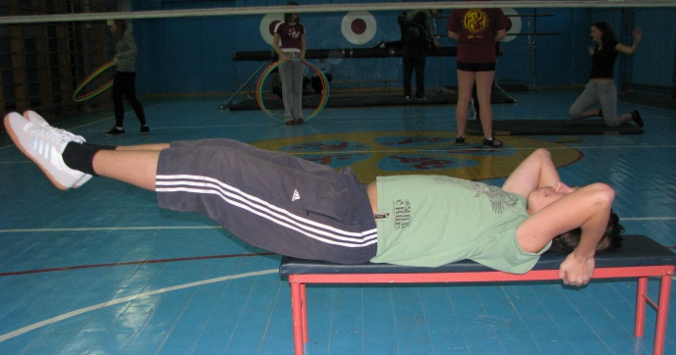 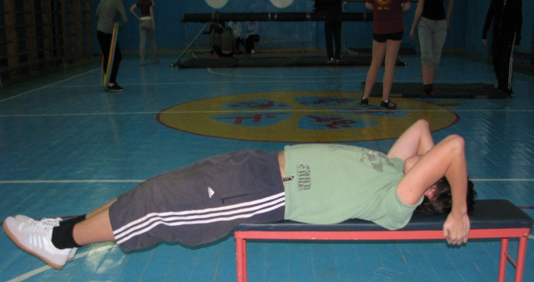

***Фотографія 1 Фотографія 2***

***Підйом ніг лежачи. Положення 1 Підйом ніг лежачи. Положення 2***

***Підйом тулуба (кранч)(Фотографія 3-4)***

*Основна зона роботи:* верхня частина живота.

*Виконання:*

1) лягти на підлогу так, щоб гомілка лежала на лаві, а стегно було вертикальним;

2) руки з’єднати за головою;

3) підборіддя уперти в груди;

4) не відриваючи попереку від підлоги, підняти тулуб якомога вище, до повного скорочення м’язів живота;

5) у верхній точці максимально напружити м’язи живота і порахувати до двох. Після цього прийняти висхідне положення.

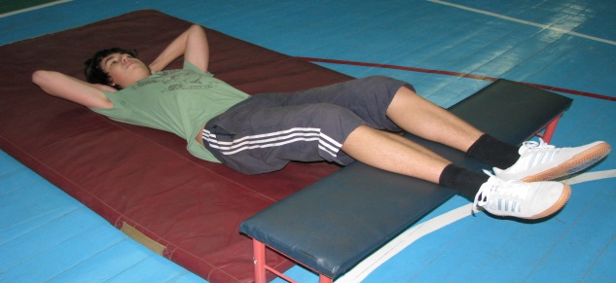 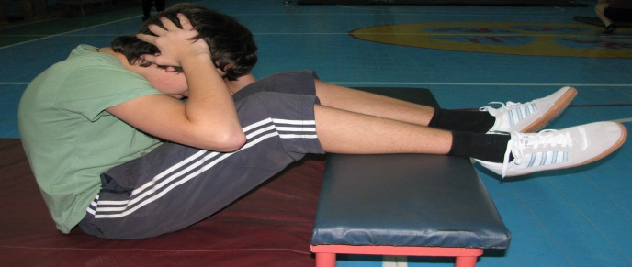

***Фотографія 3 Фотографія 4***

***Підйом тулуба .Положення 1 Підйом тулуба. Положення 2***

***Підйом на носки стоячи (Фотографія 5)***

*Основна зона роботи:* литки.

*Виконання:*

1) покласти вагу на плечі і стати на носки;

2) напружити спину і ноги, п’ятки опустити якомога нижче;

3) з цього положення піднятись на носки, зберігаючи тіло прямим;

4) у верхній точці додатково напружити м’язи гомілки і потім опуститись у висхідне положення.

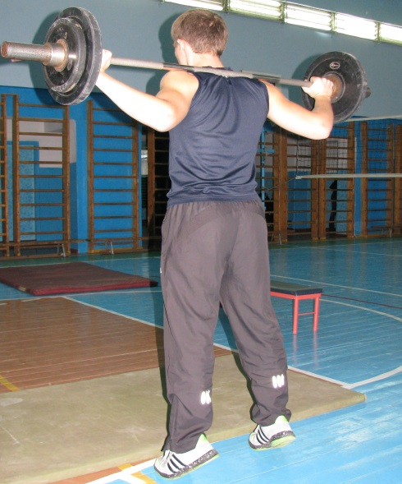

***Фотографія 5***

***Підйом на носки стоячи***

***Присідання зі штангою (Фотографія 6-7)***

*Основна зона роботи:* передня поверхня стегна (квадріцепс).

*Інші групи м’язів:* м’язи нижньої частини спини, задня поверхня стегна

*Виконання:*

1) одягти пояс;

2) поставити ноги трохи ширше плечей;

3) опустити штангу на плечі;

4) зберігаючи рівне положення спини присісти повільно до рівня, коли стегна паралельні підлозі;

5) не опускаючись нижче, піднятись у висхідне положення.

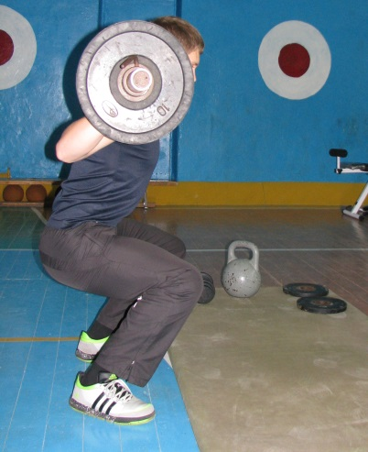 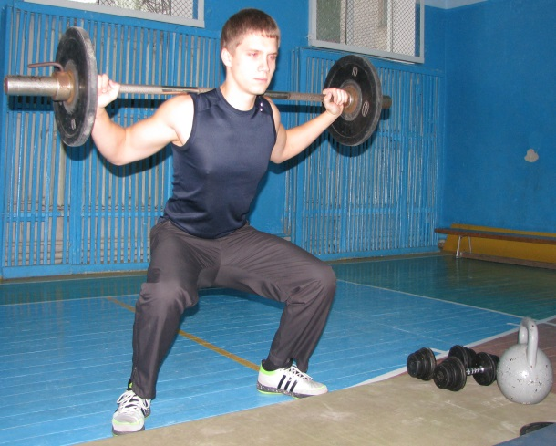

***Фотографія 6 Фотографія 7***

***Присідання зі штангою Присідання зі штангою***

***Жим лежачі (Фотографія 8-9)***

*Основна зона роботи:* м’язи грудей.

*Інші групи м’язів:* дельта і трицепс.

**Виконання:**

1) лежачи на лаві, взяти штангу широким хватом (приблизно 30 сантиметрів ширше плечей);

2) повільно опускати штангу на груди на рівні сосків;

3) як тільки штанга торкнеться грудей, почати відштовхування вгору (не дозволяти штанзі пружинити з грудей);

4) не прогинатись у попереку;

5) вдих робити під час опускання штанги, видих – повільно під час підйому. Не затримувати дихання.

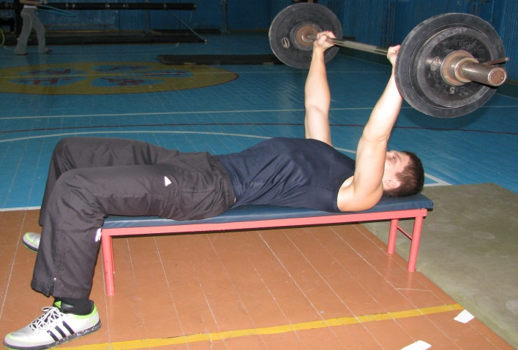 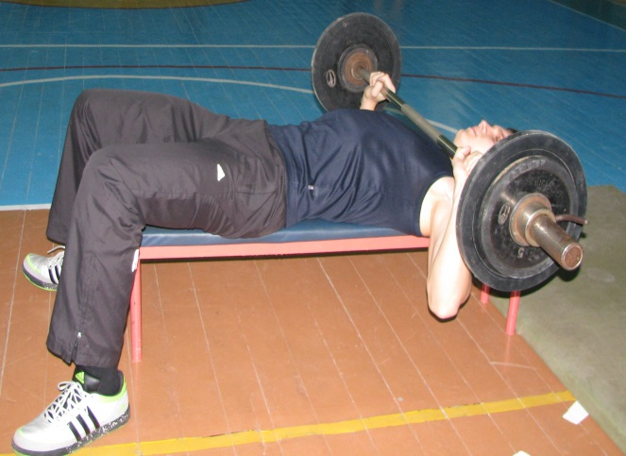

***Фотографія 8 Фотографія 9***

***Жим лежачи. Положення 1 Жим лежачи .Положення 2***

***Станова тяга (Фотографія 10-12)***

*Основна зона роботи:* м’язи нижньої частини спини.

*Інші групи м’язів*: стегна, м’язи верхньої частини спини.

*Виконання:*

1) одягти пояс;

2) поставити ноги на ширину плечей;

3) взяти штангу хватом трохи ширше плечей;

4)зігнути коліна, тримаючи спину і руки прямими, опустити таз до положення, в якому стегна будуть паралельні підлозі. Тримаючи спину прямою, відірвати штангу від підлоги;

5) повільно випрямити ноги. Тримати спину прямою під час усього руху;

6) почати підйом штанги силою м’язів спини;

7) тягнути штангу до вертикального положення тулуба. Руки прямі. Звідти підняти штангу вище за рахунок відведення плечей назад;

8) повернутись у висхідне положення, повільно нахиляючи тулуб, а потім зігнути ноги.

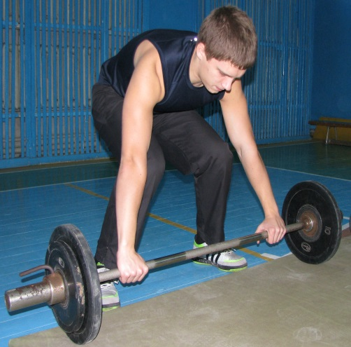 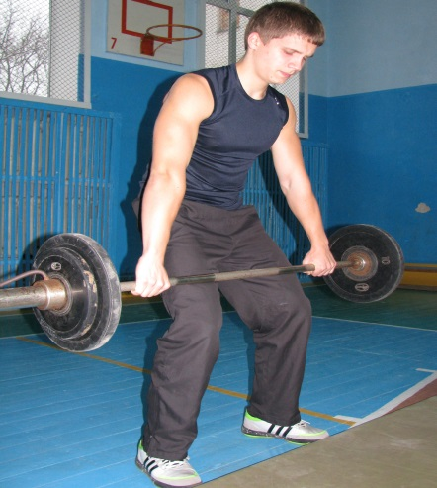 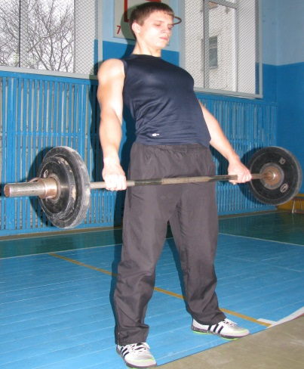

***Фотографія 10 Фотографія 11 Фотографія 12***

***Станова тяга . Станова тяга . Станова тяга.***

***Положення 1 Положення 2 Положення 3***

***Підтягування (Фотографія 13-14)***

*Основна зона роботи*: верхня та нижня частини широкого м’яза спини, великий круглий м’яз.

*Інші групи м’язів*: м’язи середньої та нижньої частини спини, біцепс.

*Виконання:*

1. взятись за перекладину верхнім хватом на 10 см ширше плечей;
2. повиснути на прямих руках, зігнувши коліна і схрестивши гомілки;
3. підтягнутися до рівня підборіддя і повернутися в вихідне положення;
4. якщо недостатньо сили, щоб зробити цю вправу в повній амплітуді, можна робити підйоми стільки разів, скільки зможете.

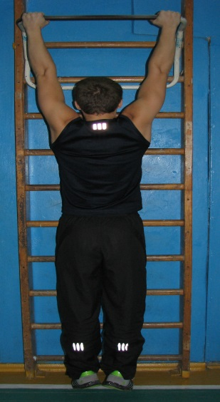 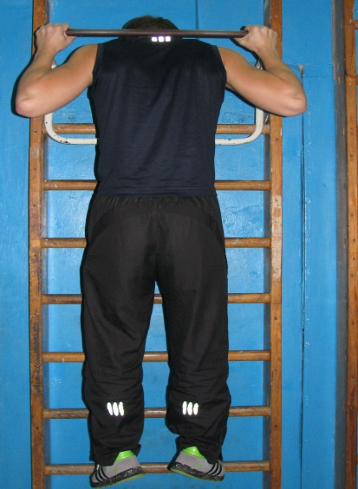

***Фотографія 13 Фотографія 14***

***Підтягування. Підтягування.***

***Положення 1 Положення 2***

***Згинання рук зі штангою або гантелями (Фотографія 15-16)***

*Основна зона роботи:* біцепс.

*Виконання:*

1. взяти штангу широким хватом і опустити її на витягнутих руках;
2. не допомагаючи плечима, не відводячи лікті назад, підняти штангу майже до дотику дельтовидних м’язів;
3. затриматись у цьому положенні на 2 секунди для отримання повного навантаження біцепса і повільно опустити штангу у висхідне положення.

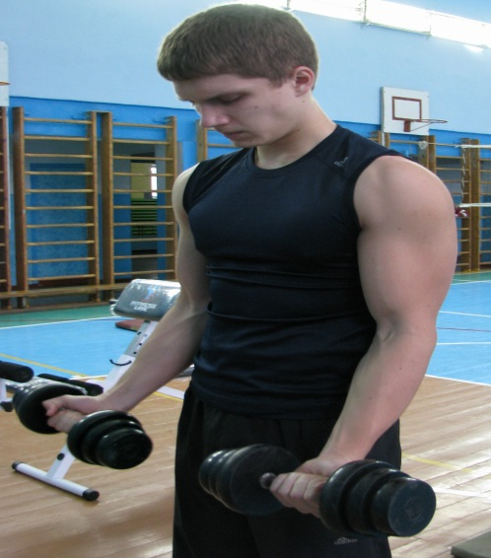 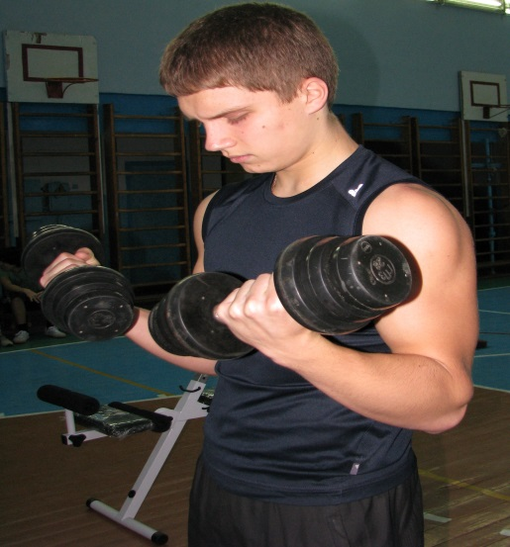

***Фотографія 15 Фотографія 16***

***Згинання рук. Положення 1 Згинання рук. Положення 2***